Сабақ тақырыбы : Бастауыш
Сабақтың мақсаты:
Білімділік: бастауыш құрылысына қарай дара, күрделі, үйірлі болатынын, басқа сөз таптарынан жасалатындығын түсіндіру.
Дамытушылық: ойлау, есте сақтау, байқағыштық, шығармашылық қабілеттерін дамыту.
Тәрбиелік: қазақ тілін құрметттеуге, асыл сөздердің маңызын бағалай білуге, ұйымшылдыққа тәрбиелеу.
Сабақтың түрі: танымдық жарыс сабағы.
Сабақтың әдісі: баяндау, түсіндіру, сұрақ-жауап, әр түрлі ойын түрлері, топпен жұмыс, ой қозғау.
Көрнекілік: интерактивті тақта.
Сабақ барысы.
- Ұйымдастыру кезеңі.
- Үй тапсырмасы. Сөйлем мүшелері
- Сөйлем мүшелері дегеніміз не?
- Сөйлем мүшелері неше топқа бөлінеді?
- Тұрлаулы мүшелер дегеніміз не?
- Тұрлаусыз мүшелер дегеніміз не?
- Сөйлем мүшелері құрамына қарай неше топқа бөлінеді?
- Тұрлаулы мүшелер неше топқа бөлінеді?
Жаңа сабақ. Тұрлаулы мүше. Бастауыш
- Біз бүгін сендермен тұрлаулы мүше бастауыштан алған білімімізді толықтырамыз. Ішкі мағынасына қарай ажыратып, құрылсына қарай дара, күрделі, үйірлі мүшелері екенін танып білеміз. Мысалдармен дәлелдейміз.
- Ал енді дәптерлеріңді ашып бүгінгі күнді, жаңа тақырыпты “Бастауыш” деп жазып қойыңдар.
Тақтадағы мына сөздерге назар аударайық. Мысалы:Шығысқа қарай беттеген үлкен кеме теңзді тіліп келеді.
Сөйлем құрауға негіз болып тұрған тұрлаулы мүшені табыңдар. (кеме тіліп келеді)
- Тұрлаулы мүшені алып тастап оқыңдар, не байқадыңдар?
Сондықтан сөйлем құрауға негіз болатын тұрлаулы мүшелер – бастауыш пен баяндауыш.

Бастауыштың құрылысына қарай бөлінуі.

Құрылысына қарай | Сұрақтары: Кім? Не? Кімдер? Нелер? Кімім? Нем? Кімің? Нең?
Дара | Олар қырман басында жүр.  Мен жазбаймын өлеңді ермек үшін.
Күрделі | Туған жерім – әйгілі Шалқар өңірі.  Күле беру ыңғайсыз.
Үйірлі | Жұмысы жоқтық аздырар адам баласын.  Билеті барлар орындарына жайғасты.

Бастауыш болатын сөз таптары | Сөйлемдер
Зат есім | Абайлар Қарашоқыға түс ауа жетті.
Есімдік | Өзіміз де жүргелі отырмыз.
Сын есіім | Көп қорқытады, терең батырады.
Сан есім | Берерменге бесеу көп.
Есімше | Әке көрген – оқ жонар.  Ана көрген – тон пішер.
Тұйық етістік | Тыңдау - мәдениеттіліктің белгісі.
Одағай | “Ә, құдай! ” – күйзелгеннің белгісі.
Үстеу | Шапшаң асықтырады, соңыра кешіктіреді.

Ойын. “Ойлан тап”
... – ынтымақ. ... – байлық. ... – оқу. ... сәлем берді. ... – төрт. ... бөлінбейді. ... –
жетім. ... білерсің.

- – жаттығу
Мына сөздерді бастауыш етіп, сөйлемдерді аяқтаңдар.

Ауылдың маңы –....
Балалар шуы – ....
Асық ойнаған ....
IV. Бекіту Венн диаграммасы.
Тұрлаулы мүше Тұрлаусыз мүше
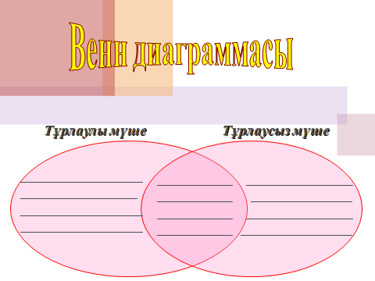
Қима қағаздар:
БҮҮ стратегиясы бойынша жұмыс.
Білетінім | Білгенім | Үйренгенім | Таң қалғаным

Үйге тапсырма. Бастауышты оқып келу.
37 – жаттығу

